课程基本信息
学科 | 小学数学 | 年级 | 四年级 | 学期 | 春季
课题 | 《用字母表示数》
教科书 | 书名：义务教育教科书数学四年级下册  出版社：青岛出版社出版 日期：2015年1月
学生信息
姓名 | 学校 |  | 班级 |  |  | 学号
学习目标
1.在具体情境中理解用字母表示数的意义，能根据具体情境用含有字母的式子表示数量和数量关系，感受用字母表示数的必要性、简洁性和一般性。
2.经历用含有字母的式子表达的抽象过程，发展符号意识，培养抽象概括和推理能力。
3.在学习过程中，感受数学与现实生活的联系，增强应用和创新意识，渗透节能减排、绿色低碳的环保教育。
4.了解用字母表示数的发展过程，感悟数学思想和数学文化，体会数学学科的发展特点和数学家的贡献。

课前学习任务
课上学习任务
【学习任务一】开动脑筋创造一个算式，简明地表示出任意时间的节水量。
【学习任务二】节约用电前后的电费有怎样的关系？
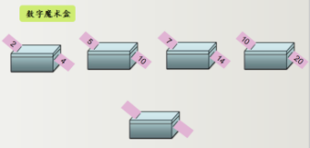
【学习任务二】观察一下，这里的魔术盒会让数发生怎样的变化？你能用字母表示出其中的变化规律吗？

推荐的学习资源

学习任务单

